**LAPORAN**

**PRAKTIK PEMROGRAMAN BERBASIS MOBILE**

“Sistem Login”



**Oleh :**

**Ego Duta Taruna Madya Horison**

**NPM. 193307083**

**JURUSAN TEKNIK**

**PROGRAM STUDI TEKNOLOGI INFORMASI**

**POLITEKNIK NEGERI MADIUN**

**2020**

1. **Tujuan Praktikum**

Mahasiswa mampu memahami atau mengimplementasikan konsep login pada pemrograman android studio.

1. **Dasar Teori**
2. **Langkah-langkah Praktikum**
3. Percobaan 1
4. Jalankan Android Studio
5. Buatlah project baru (Empty Activity) dengan nama PraktikumMingguKe7

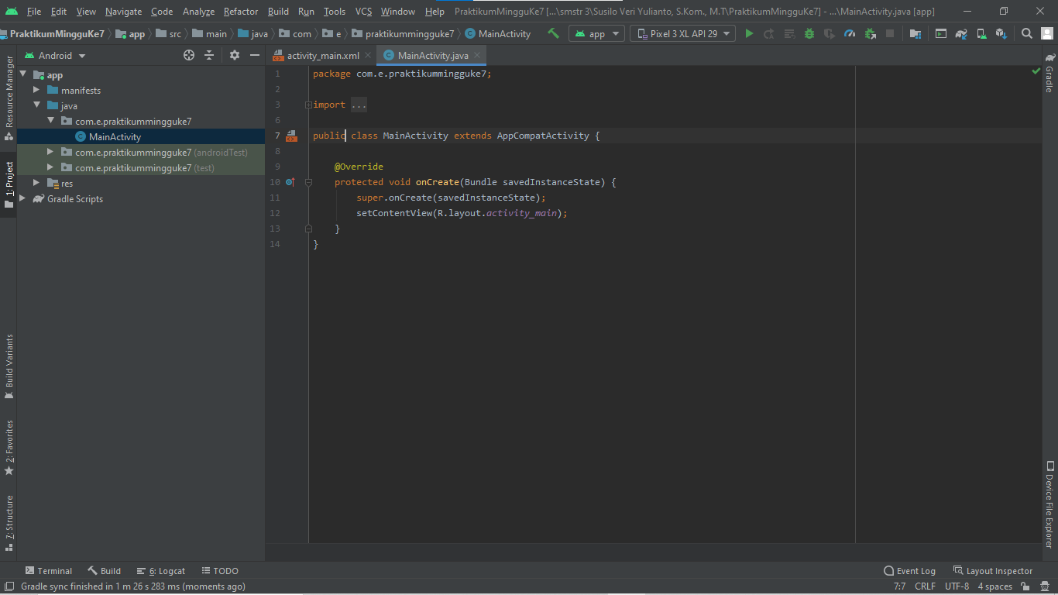

1. Buka res/values/strings.xml, kemudian ubah seperti gambar di bawah ini

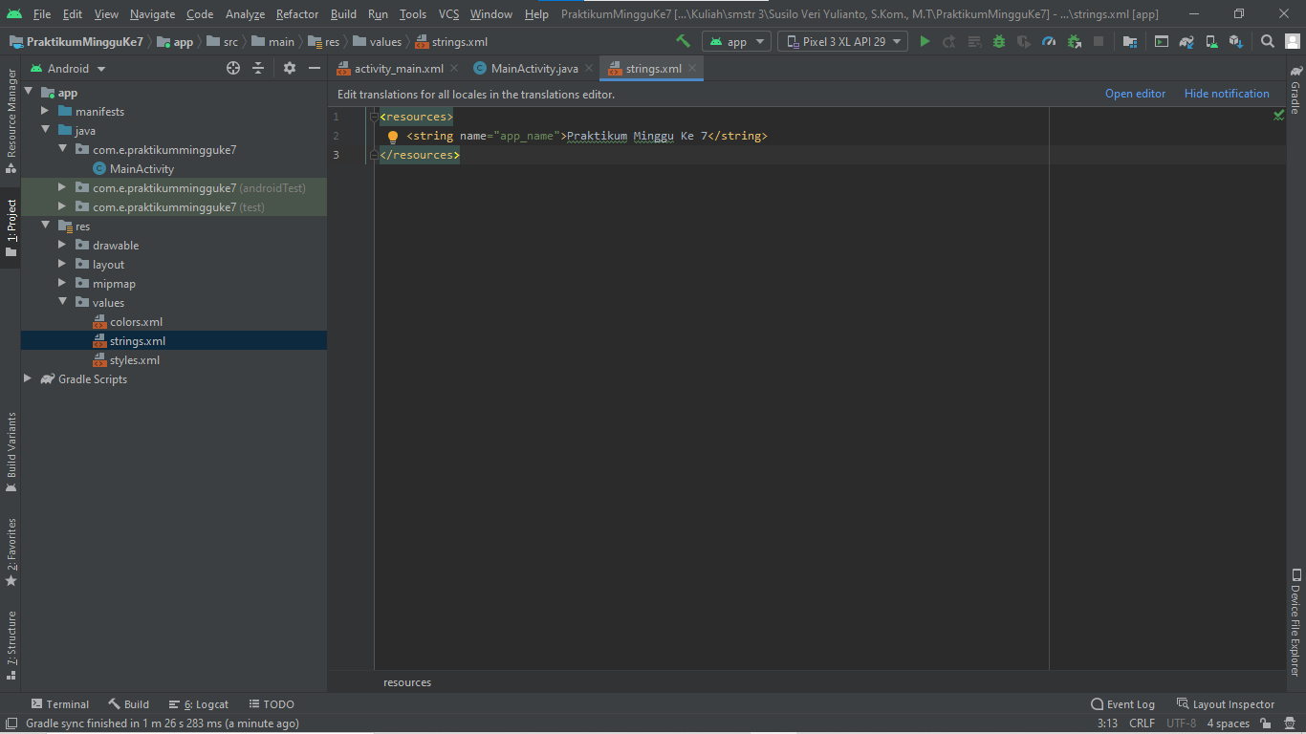

1. Buka file res/layout/activity_main.xml dalam mode Code, ubah kodenya seperti pada gambar di bawah ini.

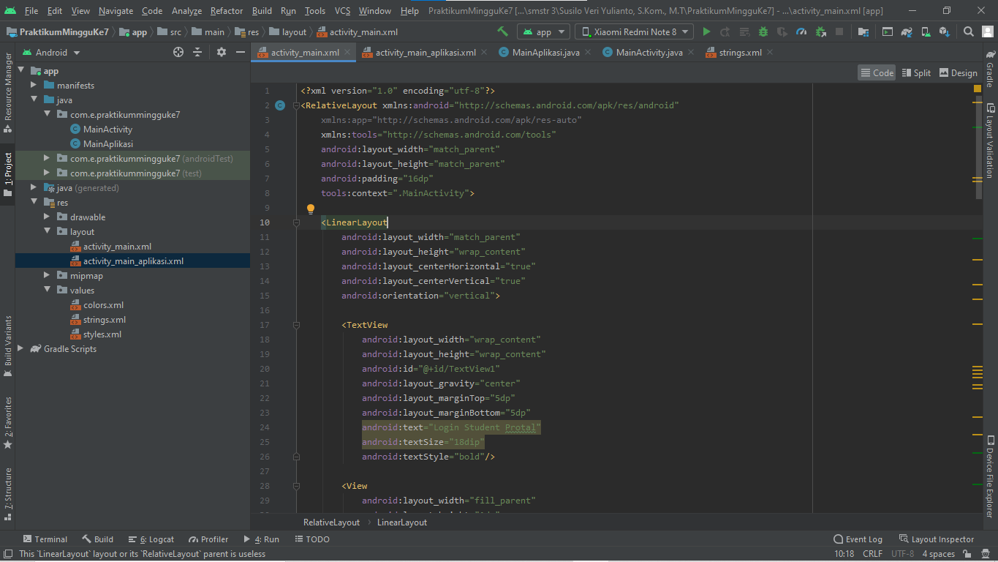

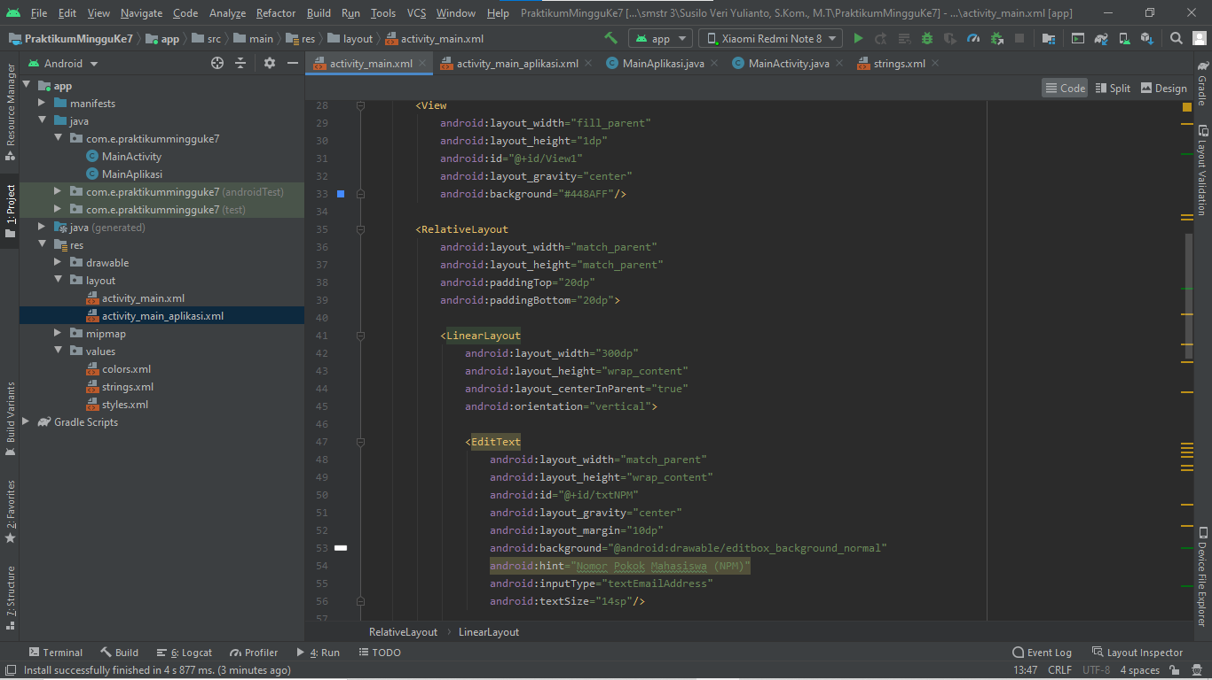

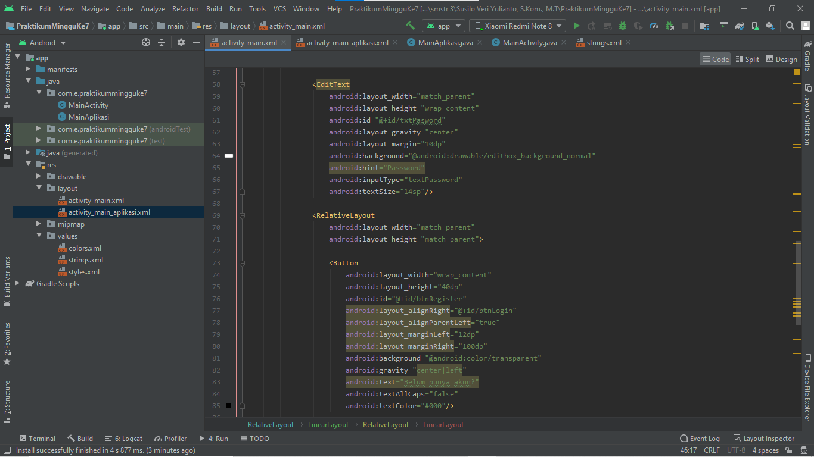

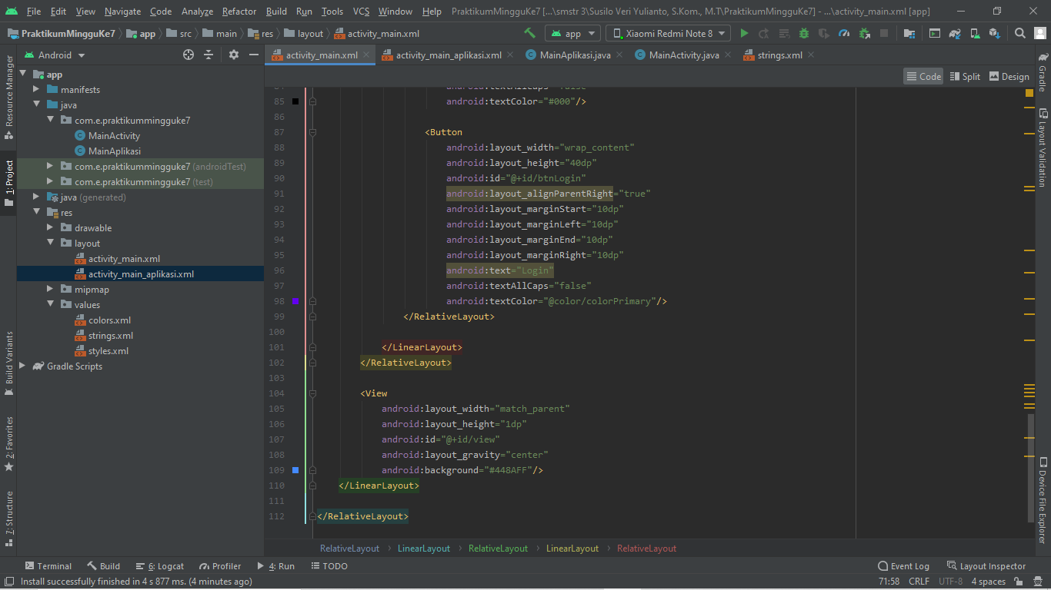

1. Buat activity baru dengan nama MainAplikasi!

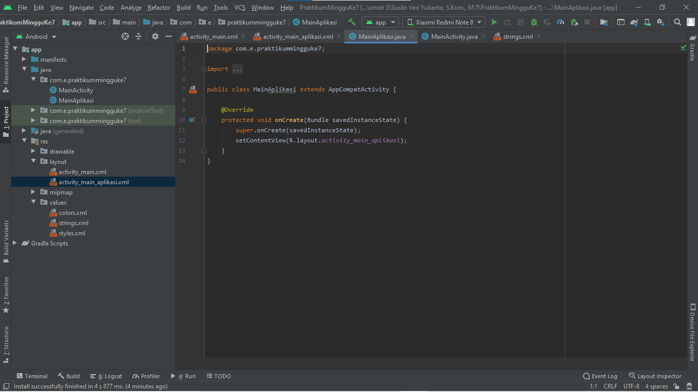

1. Buka file res/layout/activity_main_aplikasi.xml dalam mode Code, ubah kodenya seperti pada gambar di bawah ini.

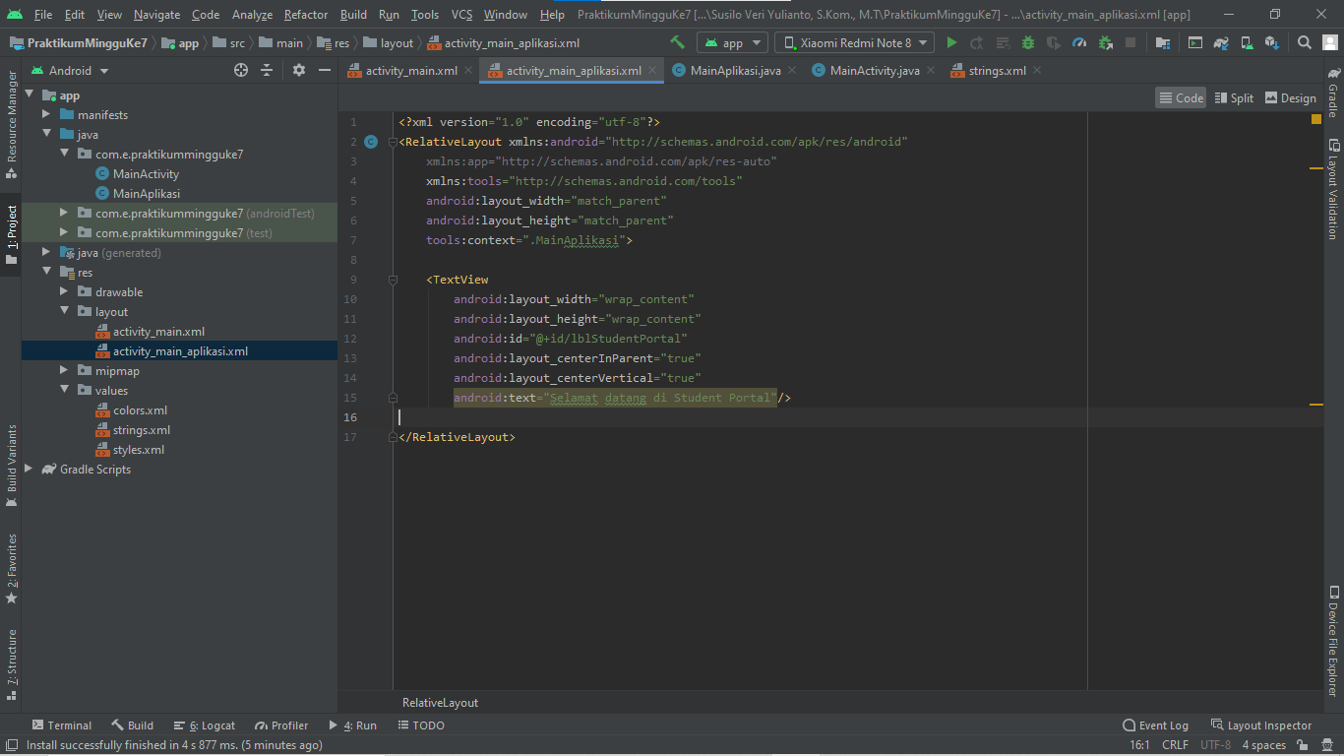

1. Buka file MainActivity.java, ubahlah kode program seperti gambar di bawah ini

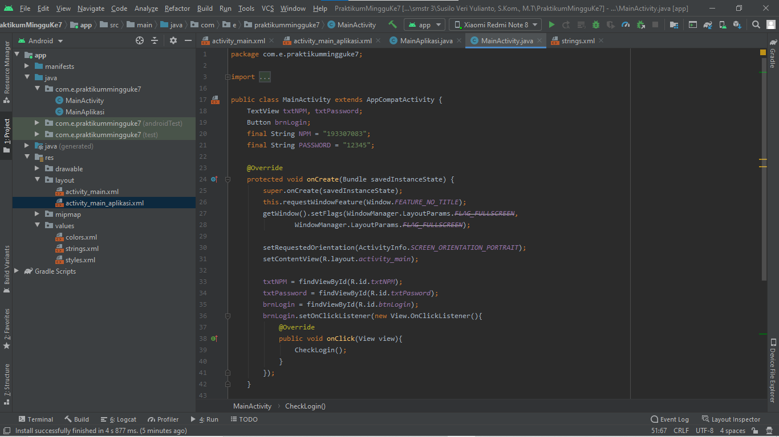

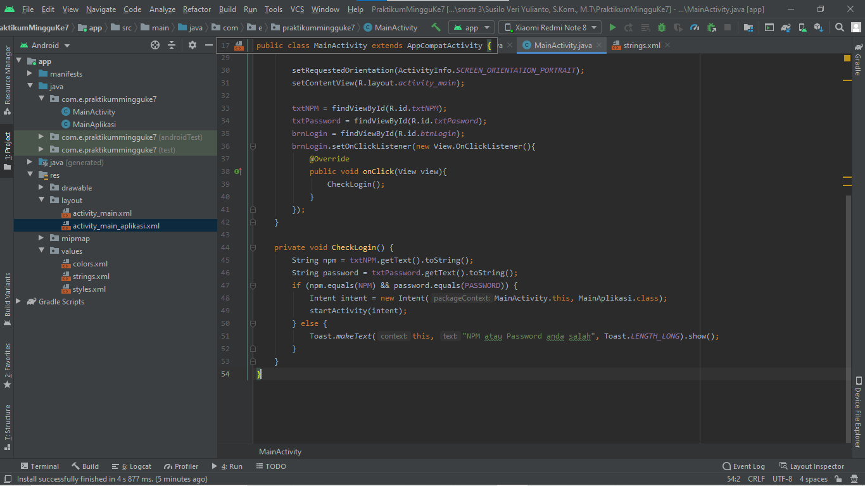

1. Jalankan aplikasi pada android smartphone atau emulator, amati dan analisa hasilnya.
2. **Hasil Praktikum**

| **No** | **Screenshot** | **Analisa** |
| --- | --- | --- |
| 1. | Percobaan 1 |  |

1. **Kesimpulan**

|  |  |
| --- | --- |
| Pengesahan Laporan Sementara | |
| Tanggal | Acc |
|  |  |